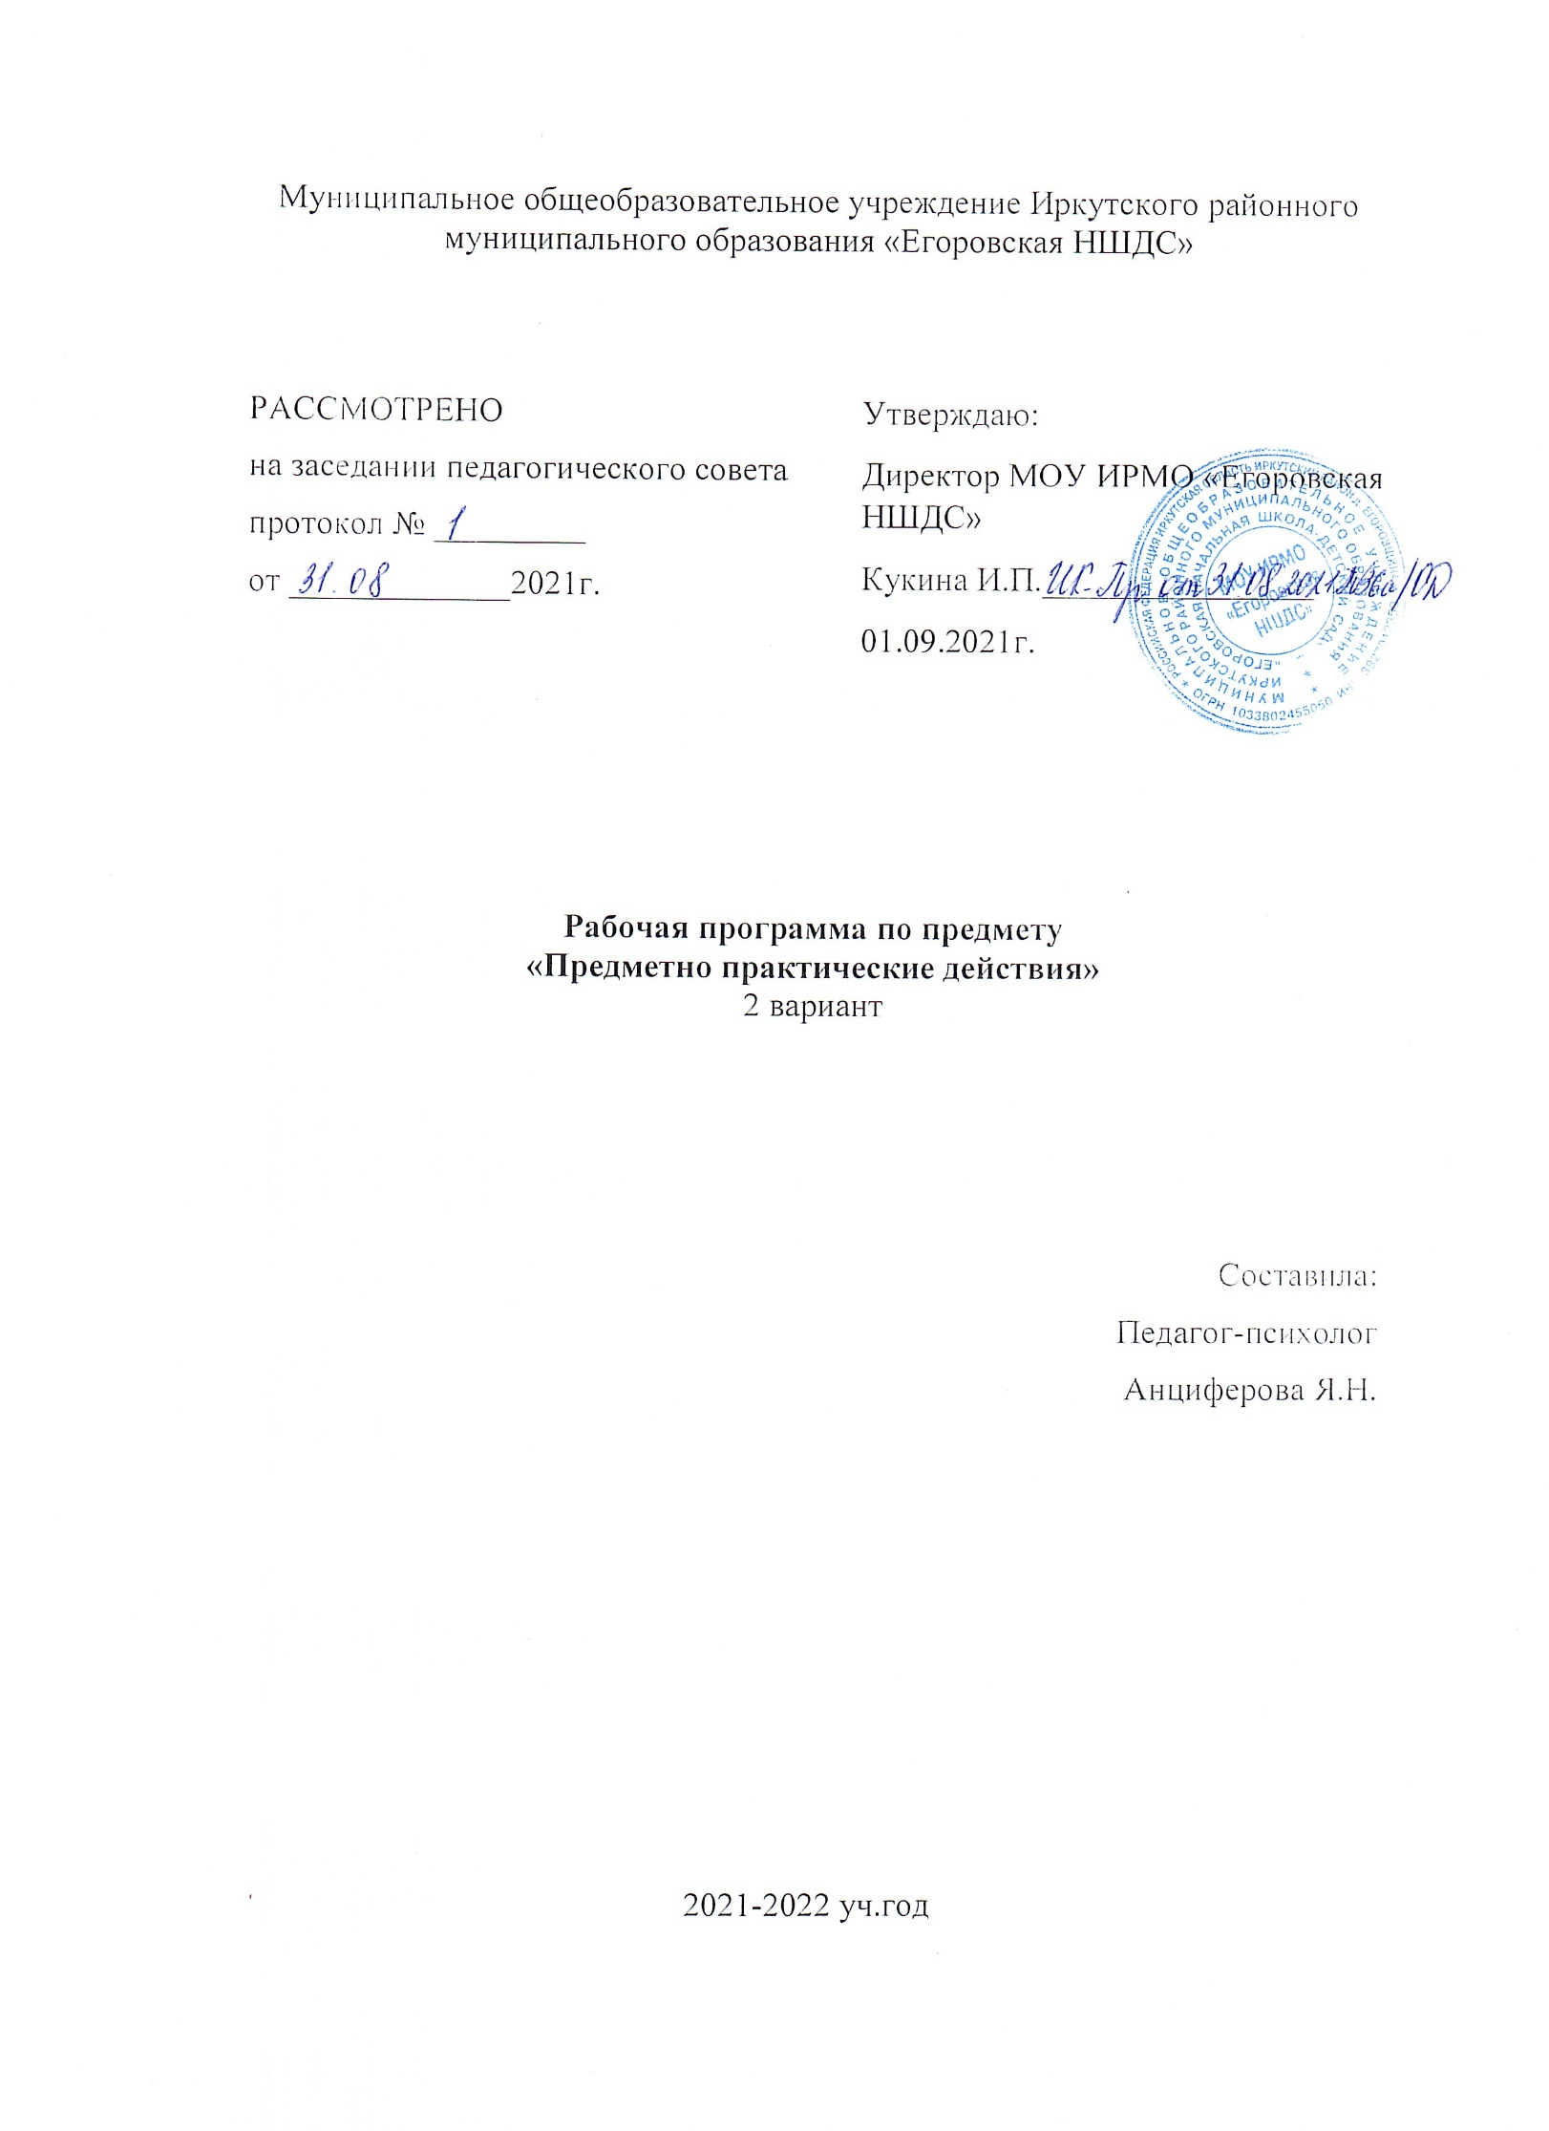
ПОЯСНИТЕЛЬНАЯ ЗАПИСКА

Данная программа коррекционных занятий по курсу «Предметно – практические действия», составлена с учетом общих целей изучения курса, определенных Федеральным государственным стандартом и отраженных в АООП в варианте 2.

Цели коррекционного курса:
- Предметные: формирование целенаправленных произвольных движений с различными предметами и материалами.
- Личностные: развитие мотивов учебно-трудовой деятельности, формирование внутренней позиции школьника
- Коррекционные: используя различные многообразные виды деятельности (предметная деятельность, игровая, конструирование, действия с разборными игрушками, ручной труд и т. д.) корригировать недостатки восприятия, внимания, зрительно- двигательной координации, пространственных представлений, наглядно-действенного, наглядно-образного мышления детей и речи в связи с практической деятельностью.
- Социальные: овладение учащимися системой доступных, практически значимых знаний, умений и навыков необходимых для дальнейшей социализации и адаптации в обществе.

Задачи:
Предметные
  - освоение простых действий с предметами и материалами;
  - развитие умений следовать определенному порядку при выполнении предметных действий.
  - формирование элементарных общетрудовых умений и навыков.

Личностные:
- формирование положительного отношения к обучению и труду;
- развитие активности и самостоятельности, навыков
взаимоотношений и опыта совместной деятельности;
- формирование положительных качеств личности.

Коррекционные:
- корригировать познавательную деятельность, высшие психические функции у обучающихся;
- развитие мелкой моторики, зрительно-моторной координации.

Социальные:
- овладение навыками самообслуживания и личной гигиены;
- развитие умения работать в коллективе, договариваться и приходить к общему решению.

Содержание обучения на коррекционных занятиях предметно-практической деятельности очень разнообразно, что определяется многообразием различных дефектов, присущих детям с умственной отсталостью. Выраженные нарушения моторики, в частности зрительно-двигательной координации, которые прямым образом отражаются на возможностях и результатах предметно-практической деятельности детей, требуют проведения игр и упражнений, направленных на коррекцию этих нарушений. Для коррекции нарушений внимания предусмотрены специальные упражнения и игры, сенсорное развитие детей осуществляется по разнообразной системе предметно-манипулятивной деятельности и в дидактических играх.
Достижение поставленных перед данным предметом единых задач осуществляется не путем изолированных упражнений, а в различных видах содержательной деятельности. Каждая коррекционная задача по возможности включается в различные виды детской деятельности.

Общая характеристика учебного предмета

Коррекционный курс "Предметно- практические действия" (ППД) — это средство, помогающее учить ребенка, развивать его. Практическая деятельность в ее простых видах наиболее понятна и доступна детям. Здесь все дано в наглядном, легко воспринимаемом виде. Разнообразие видов заданий обеспечивает разностороннюю и активную работу всех анализаторов.
Основным механизмом включения учащихся в деятельность на уроке является сотрудничество взрослого с ребенком в различных видах деятельности: совместной (сопряженной), самостоятельной.
Развитию ППД предшествует длительный период овладения действиями с предметами (хватанием и другими манипуляциями, собственно предметными действиями), использования предметов по их функциональному назначению способом, закрепленным за ними в человеческом опыте.
На занятиях ППД дети практически знакомятся с материалами, их свойствами и назначением, учатся их узнавать, различать и называть, усваивают доступные приемы их обработки. Дети учатся правильно пользоваться инструментами, практически осваивают правила техники безопасности при работе с ними, овладевают основами трудовой культуры. Занятия ППД способствуют формированию мотивационной готовности к трудовому обучению, развитию произвольности (формированию умений подражать действиям взрослого, действовать по показу, образцу, словесной инструкции, подчинять свои действия заданному правилу). «Предметно-практические действия» предполагают обучение детей с интеллектуальной недостаточностью умению подражать действиям взрослого, использованию предметов как орудий в деятельности. Важно показать детям, что большинство действий в быту, связанных с трудом, с удовлетворением жизненных потребностей, человек производит, используя предметы- орудия, вспомогательные средства (стул, ложка, чашка, ножницы и т. д.).
В соответствии с указанными целями и задачами определяется содержание ППД.
Программа состоит из следующих разделов:
- Предметно-практические действия
- Конструирование
- Работа с мозаикой
- Работа с пластическими материалами
- Работа с бумагой и фольгой
- Работа с нитками и тканью
- Работа с природными материалами.

Основной формой обучения являются занятие.
Типы занятий:
- сообщения новых знаний;
- закрепления полученных знаний и умений;
- упражнение;
- обобщение полученных знаний, умений и навыков;
- проверки и оценки знаний, умений и навыков;
- повторение полученных знаний;
- комбинированный.
Содержание разделов «Конструирование», «Работа с мозаикой», «Работа с пластическими материалами», «Работа с бумагой и фольгой», «Работа с нитками и тканью», «Работа с природными материалами» отражает предметно-практическую направленность различных видов ручного труда, предусматривает развитие и коррекцию сенсорной и умственной деятельности детей с умеренной и тяжелой интеллектуальной недостаточностью.
Каждый раздел содержит: ознакомительные упражнения; познавательные сведения; перечень умений, над формированием которых предстоит работать; виды предметно-практической деятельности; операции и приемы предметно-практической деятельности; перечень изделий, практических работ.
Программный материал распределен по классам. При отборе программного материала педагогу необходимо учитывать познавательные возможности каждого ребенка и востребованность формируемых умений и знаний в его самостоятельной повседневной жизни. Учителю дается право изменять последовательность изучения материала, усложнять или упрощать его, перераспределять по классам, разрабатывать индивидуальные программы обучения, определять время изучения материала в рамках часов учебного плана. Объем и сроки реализации содержания программы определяются возможностями учащихся в овладении предусмотренными программой базовыми технологическими операциями. Обычно учащиеся затрудняются в усвоении не всех, а части приемов сложной для них технологической операции, которые выявляются на уровне отдельных действий. Поэтому необходимо уточнять содержание обучения применительно к каждому ребенку, чему может способствовать использование диагностических карт. При их составлении следует выделить приемы и действия, которые наиболее важны для освоения данной технологической операции. Возможно составление диагностических карт, в которых отражаются достижения всех учеников класса. Результаты заполнения диагностических карт позволят выявить степень владения технологическими операциями и конкретизировать содержание дальнейшего обучения каждого учащегося. Ученики одного класса могут работать с программным материалом разных классов по индивидуальным программам, разработанным учителем и утвержденным директором учреждения образования. Эффективность педагогического процесса зависит от используемых методов и приемов обучения.

Место курса «Предметно-практические действия» в учебном плане:
Образовательная область в которую входит образовательный предмет: «Предметно-практические действия» входит в образовательную часть «Коррекционные занятия» 2 варианта. На изучение отведено 4 года, 2 часа в неделю, 34 учебных недели.
:

Личностные и предметные результаты освоения учебного курса
В соответствии с требованиями ФГОС к АООП для обучающихся с умственной отсталостью результативность обучения каждого обучающегося оценивается с учетом особенностей его психофизического развития и особых образовательных потребностей. Основным ожидаемым результатом освоения обучающимися является развитие жизненной компетенции, позволяющей достичь максимальной самостоятельности (в соответствии с физическими и психическими возможностями) в решении повседневных жизненных задач, включение в жизнь общества через индивидуальное поэтапное и планомерное расширение социальных контактов и жизненного опыта.

Личностные результаты:

Минимальный уровень:

- Формирование минимального интереса к обучению, труду предметному рукотворному миру;
- Овладение элементарными навыками предметно-практической деятельности как необходимой основой для самообслуживания, коммуникации, изобразительной, бытовой и трудовой деятельности.

- минимальный опыт конструктивного взаимодействия с взрослыми и сверстниками
- минимальное умение взаимодействовать в группе в процессе учебной, игровой, других видах доступной деятельности.

Достаточный уровень:

- Формирование интереса к обучению, труду предметному рукотворному миру;
- Овладение навыками предметно-практической деятельности как необходимой основой для самообслуживания, коммуникации, изобразительной, бытовой и трудовой деятельности.
- владение навыками коммуникации и принятыми нормами социального взаимодействия
- опыт конструктивного взаимодействия с взрослыми и сверстниками
- умение взаимодействовать в группе в процессе учебной, игровой, других видах доступной деятельности.
- потребность участвовать в совместной с другими деятельности, направленной на свое жизнеобеспечение, социальное развитие и помощь близким.

Предметные результаты:

Минимальный уровень:

- освоение на элементарном уровне простых действий с предметами и материалами
-использование в работе доступных материалов (пластилин, природный материал; бумага и картон; нитки, тканью.
-уметь фиксировать взгляд на предметно - манипулятивной деятельности педагога (с привлечением внимания голосом).
- уметь захватывать и удерживать предмет;
-уметь сминать лист бумаги;
- уметь открывать емкости для хранения;
- уметь разрывать полоски бумаги на кусочки;
- уметь погружать руки в сухой бассейн;
- уметь доставать из сухого бассейна предметы;
- уметь пересыпать крупы с помощью кулака;
- уметь отбирать крупы (единичные представители круп);

Достаточный уровень:

- освоение простых действий с предметами и материалами.
-умение следовать определенному порядку (алгоритму, расписанию) при выполнении предметных действий.
-умение рассматривать различные по качеству материалы: бумагу, ткань, природный материал и т.д.;
- уметь фиксировать взгляд на предметно - манипулятивной деятельности педагога;
- уметь фиксировать взгляд на движущемся предмете и объекте;
- уметь захватывать, перекладывать, удерживать предмет на правой и левой руке;
- уметь открывать и закрывать емкости для хранения;
- уметь сжимать, разглаживать, разрывать, сгибать бумагу различной фактуры, скатывать из бумаги шарики;
-рисовать на бумаге, заворачивать в бумагу предметы
-выполнять последовательно организованные движения;
-играть с кубиками, карандашами, палочками и т.д;
- уметь разрывать полоски бумаги на кусочки с последующим наклеиванием на основу;
- уметь погружать руки в сухой бассейн ;
- уметь доставать из сухого бассейна предметы;
- уметь пересыпать крупы с помощью кулака, стакана;
- уметь пересыпать крупы из одного стакана в другой;
- уметь сортировать крупы (3 вида);
- складывать в банку природный материал, доставать его из банки ложкой (пальцами);
- разминать пластилин двумя руками, расплющивать его на дощечке, между ладошек, разрывать пластилин на мелкие и большие части, соединять пластилин, отщипывать пластилин пальцами, раскатывать пластилин прямыми и круговыми движениям.
- играть с учителем в элементарные сюжетные игры (кукла пришла в домик, села на стул и т.д.);
- узнавать материалы на ощупь, по звуку;
- наполнять железные и пластиковые сосуды различными предметами;
- играть с конструктивными материалами.
- формирование умения фиксировать взгляд на статичном и движущимся предмете и объекте.
- формирование умения захватывать, удерживать, перекладывать предмет;
- формирование умения пересыпать крупы с помощью стакана, кулака.

Календарно-тематическое планирование
по предметно-практической деятельности

№ | Наименование разделов и тем | Всего часов | Дата
1. | Предметно-манипулятивные действия | 3
1 | Развитие координации движений кисти и пальцев
2 | Выполнение подражательных действий со сменой вида движения «Стучим - прячим»
3 | Развитие координации движений рук и глаз. Шнуровка. Наматывание шнура на паллллочку.
2. | Восприятие цвета, формы величины. | 4
4 | Выбор по образцу инструкции «Дай такой»
5 | Группировка по цвету, по форме, величине.
6 | «Подбор к фону» размещение мелких цветных предметов на цветные круги.
7 | «Разложи ряд» чередование предметов через один по форме, по величине, по цвету.
3. | Зрительное восприятие. | 4
8 | Формирование навыков зрительного анализа и синтеза (обследование предметов, состоящих из 2-3 детелей)
9 | Дифференцированное зрительное восприятие двух предметов: нахождение отличительных и общих признаков.
10 | «Что лишнее» Исключение предмета из нескольких однородных по цвету, форме, величине.
11 | «Что изменилось»
4. | Пространственное восприятие | 3
12 | Развитие умения ориентироваться в пространстве, выполнение коллективных, согласованных действий « Соолдатик», «Левее - правее»
13 | Развитие пространственного восприятия: найти в обстановке класса и принести предметы по заданным признакам.
14 | Пространственная ориентировка на листе бумаги
5. | Тактильно-двигательное восприятие | 1
15 | «Чудесный мешочек» узнавание на ощупь хорошо известного детям предмета
6. | Работа с мазаикой. | 6
16 | «Выкладывание из мозики чередующегося ряда» через один элемент.
17 | Выкладывание мозаики по показу узора с облюдением цвета и ространственных отношений элементов мозаики.
18 | Выкладывание мозаики по образцу «Курочки и цыплята»
19 | Выкладывание мозаики по образцу «Башня и флаг»
20 | Выкладывание из мозайки геометрических фигур
21 | Выкладывание из мозаки «Домика»
7. | Деятельность с разборными игрушками. | 5
22 | Собирание вкладных кубиков (3 куба разных по величине).
23 | Складывание трехместной матрешки.
24 | Складывание пирамиды из 3-5 колец.
25 | Складывание разрезных картинок из 2-х частей разрезанных по верикали, горизонтали.
26 | Складывание разрезных картинок из 3-х частей разрезанных по верикали, горизонтали.
8. | Слуховое восприятие | 5
27 | Слушание и узнавание разнообразных звуков (шум дождя, шум воды)
28 | Слушание и узнавание разнообразных звуков (голоса птиц и зверей)
29 | Слушание музыкальных инструментов и узнавание их, нахождение его изображения на картинке.
30 | «Узнай по звуку» узнавание звуков (книжка, бумага, ложка, дудка, барабан и т.д.),
31 | «Кто как кричит» звукоподражание и выбор изображения на картинках (лягушка, петух, корова и др.)
9. | Предметно-манипулятивные действия. | 5
32 | Выполнение подражательных движений за учителем по иструкции «Делай вместе»
33 | Отрувание и закрывание коробок, флаконов с зави нчивающими крышками. Упражнения «Открой и закрой»
34 | «Бусы» Нанизывание мелких предметов с отверстиями на тонкий шнур.
35 | Выполнение подражательных движений со сменой вида деятельности. Этюд «Потянулись сломались»
36 | Развитие координации движений рук и глаз. Шнуровка. Наматывание шнура на паллллочку.
10. | Восприятие цвета, формы, величины. | 7
37 | Выбор по образцу и инструкции «Дай такой»
38 | Подбор к друг другу разнородных предметов, одинаковых по величине: подходящие крышки к коробкам.
39 | «Подбор к фону» размещение мелких цветных предметов на цветные круги.
40 | «Разложи ряд» чередование предметов через один по форме, по величине, по цвету.
41 | «Разложи ряд» чередование предметов через один по форме, по величине, по цвету.
42 | «Разложи ряд» чередование предметов через один по форме, по величине, по цвету.
43 | «Светофор» Перемена вида движения по цветовому сигналу.
11. | Зрительное восприятие. | 2
44 | «Что лишнее» Исключение «лишнего предмета из нескольких однородных (по цвету, форме, величине).
45 | Игра «Что изменилось», «Что убрали» развитие зрительного восприятия.
12. | Пространственное восприятие. | 5
46 | Формирование прнятий «справа-слева» Игра «Водители»
47 | Выполнение упражнений на усвоение пространственных отношений (на, над, под, за и т.д.)
48 | Работа с рисунками «Нарисуй в центре - круг, слева - квадрат, выше круга - треугольник и тд.»
49 | Расположении предметов на картине: "Что нарисовано в середине, вверху, внизу и тд.»
50 | Ориент ировка на листе бумаги. Игра «Делай, что я говорю»
13. | Предметно-манипулятивные действия | 2
51 | Выполнение простых подражательных движений за учителем по инструкции «Делай вместе»: движения рук, кистей («Утки», «Лапки», «Молоток» и пр.)
52 | Выполнение по показу и самостоятельно по заданию действий с предметами (катание шариков в определенном направлении; перекладывание предметов из одной коробки в другую и тд)
14. | Восприятие цвета, формы, величины. | 3
53 | Восприятие формы. Форма предметов  «Контрастные фигуры». Игра «Почтовый ящик»
54 | Восприятие цвета. В мире цвета.  Игры «Радуга», «Я найду цвета везде»
55 | Восприятие качеств величины.  Игры «Карлики – великаны», «Кто быстрей», «Широкий – узкий», Что толще?»
15. | Зрительное восприятие. | 2
56 | Игры «Четвёртый лишний», «Что изменилось?»
57 | Игры «Калейдоскоп», «Путешествие», «Овощи – фрукты», «Чего не стало?»
16. | Пространственное восприятие. | 3
58 | Нахождение предметов по заданным признакам.
59 | Ориентировка в помещении по инструкции педагога. Движение в заданном направлении
60 | Ориентировка налисте бумаги
17 | Тактильно-двигательное восприятие. | 1
61 | Узнавание предметов на ощупь «Чудесный мешочек»
18 | Работа с мозаикой. | 2
62 | Выкладывание по показу, по образцу узоров из мозаики «Елочка и грибок»
63 | Выкладывание по показу, по образцу узоров из мозаики «Ромашка»
19 | Деятельность с разборными игрушками | 4
64 | Собирание вкладных кубиков (3 куба разных по величине). Складывание разрезных картинок из 2-х и 3-х частей. Нанизывание колец маленькой пирамиды на стержень.

